Информационная справка по итогам проведения месячника
«Экстремизму – нет!»
Цель месячника – укрепление межнационального и межконфессионального согласия в республике, профилактика терроризма и экстремизма.
С 1 по 30 сентября 2017 г. в МБДОУ «Детский сад «Колобок» проведён месячник Экстремизму – нет!», был разработан план мероприятий.
Каждое утро проходили «Минутки безопасности», где педагоги знакомили детей с правилами личной безопасности, с правилами поведения с незнакомыми людьми.
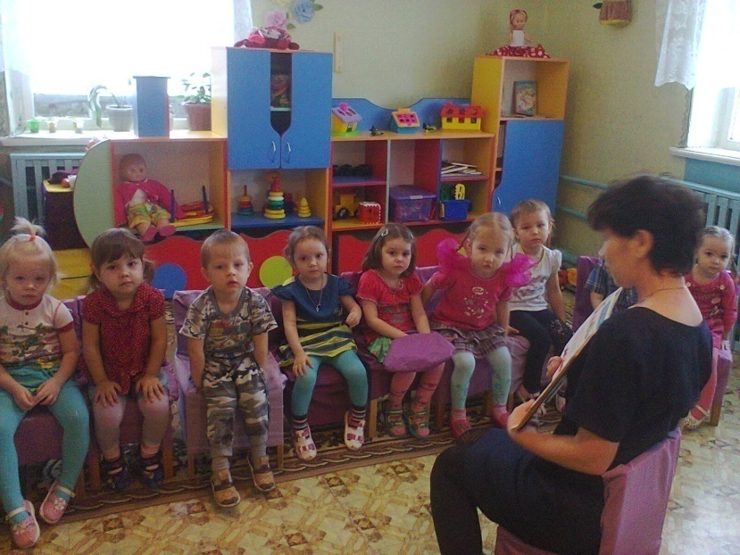
Так же проходили тематические беседы: «Как я должен поступать», «Как вызвать полицию», «Когда мамы нет дома».
Прошёл конкурс рисунков на тему: «Мы выбираем Мир!». Дети в своих работах отразили мир на нашей планете, дружбу народов, яркое солнце, цветущие сады. Детям понятна истина, как важен мир на земле.
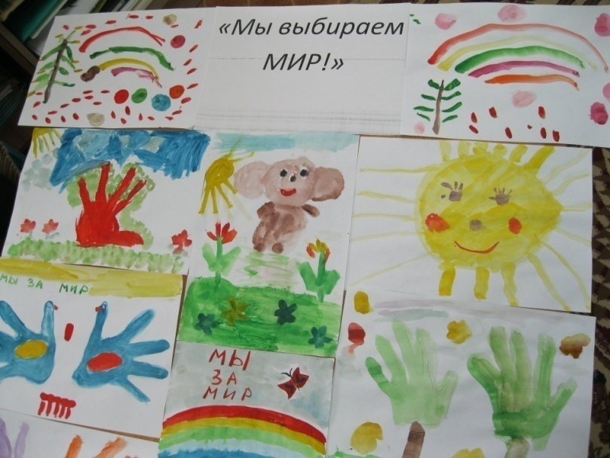

Была организована работа с родителями воспитанников на групповых родительских собраниях, в ходе которых разъяснялась сущность экстремистских организаций и их общественная опасность, меры ответственности за совершение экстремистских преступлений и правонарушений, признаки участия несовершеннолетних в экстремистских организациях. Также был оформлен стенд «Экстремизму – нет!»
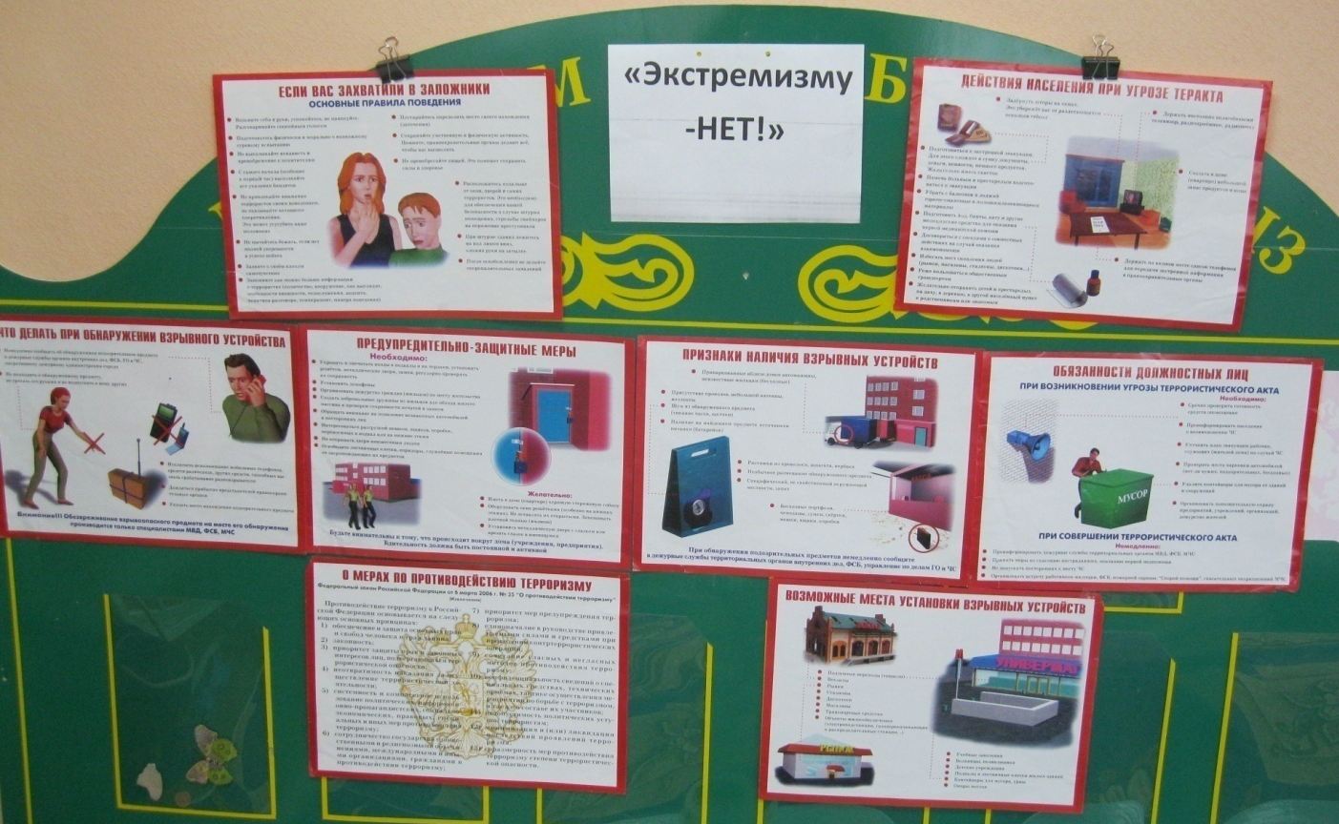
Так же для родителей были подготовлены брошюры направленные на пропаганду толерантного поведения.
Велась работа с сотрудниками. Был проведён инструктаж по антитеррору, проведена консультация «Правовая культура педагога».

